 | Carátula para entrega de prácticas
Facultad de Ingeniería |  | Laboratorio de docencia

Laboratorios de computación
salas A y B

Profesor: | RODRIGUEZ ESPINO CLAUDIA
Asignatura: | FUNDAMENTOS DE PROGRAMACION
Grupo: | 3
No de Práctica(s): | 2
Integrante(s): | VELADIZ CARREON ALONSO AKAYOLOTZIN
Semestre: | SEGUNDO
Fecha de entrega: | 2 MARZO 2018
Observaciones:

CALIFICACIÓN: __________

Objetivo:
Conocer la importancia del sistema operativo de una computadora, así como sus funciones. Explorar un sistema operativo GNU/Linux con el fin de conocer y utilizar los comandos básicos en GNU/Linux.

PASO 1: Se abre el programa que en este caso utilizamos “SHELL”.

PASO 2: Se debe abrir una “terminal” o “consola” que es una ventana donde aparece la “línea de comandos” en la cual se escribirá la orden o comando.

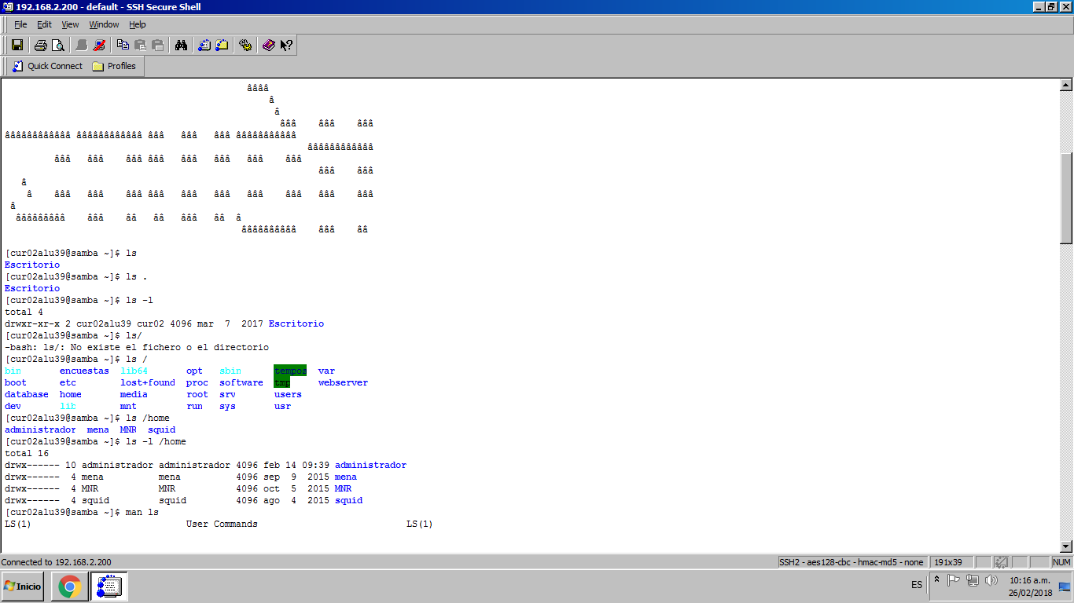
PASO 3: En este paso se comienza a meter los comandos a los que nos referiremos con LS

PASO 4: Entrando al paso siguiente podemos observar que se comienzan a meter los comandos para nombrar un archivo o carpeta. A los que conocemos como comando touch, comando mkdir, comando cd, comando pwd y comando find.

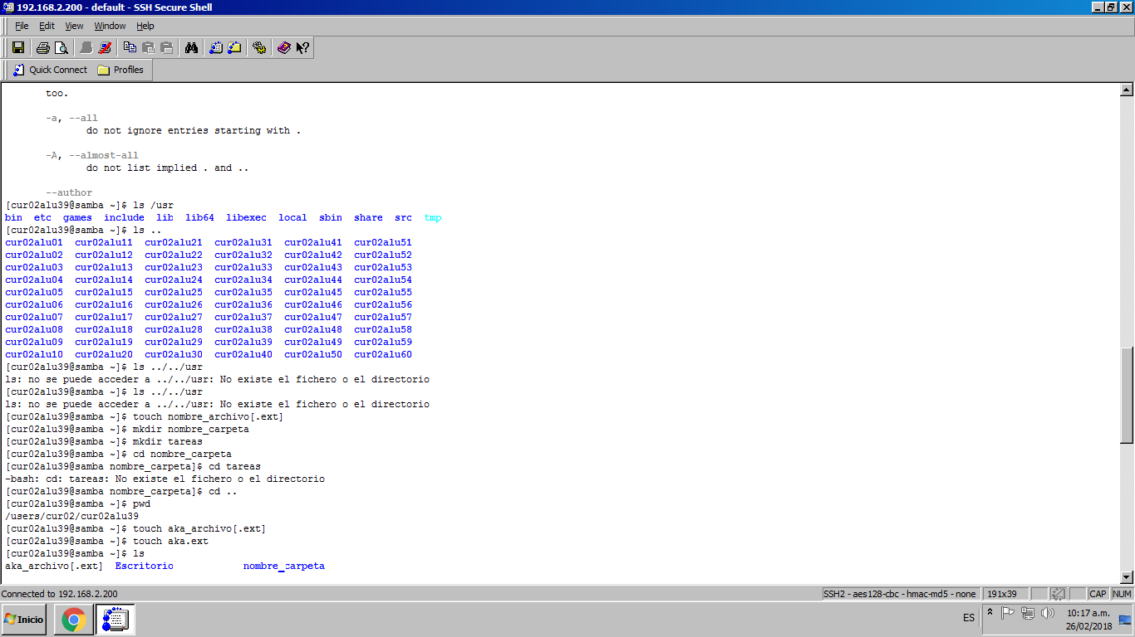

PASO 5: Se trata del último paso en el cual movemos, copiamos el archivo y lo eliminamos, como se muestra en la figura siguiente.

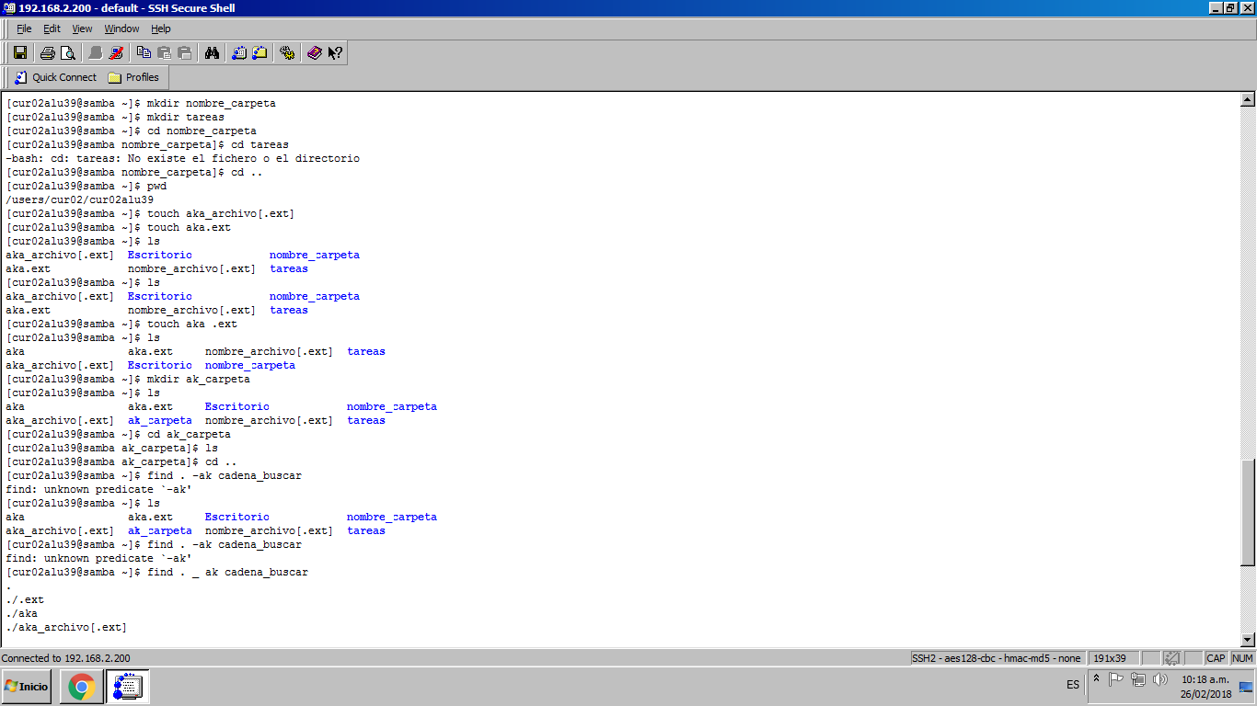

CONCLUSIONES: Al parecer la práctica es muy fácil pero en lo personal nunca había trabajado con los comandos que contiene la computadora así como los programas, es una de las razones que se me complico.

